COLEGIO PSICOPEDAGOGICO EL ARTE DEL SABER

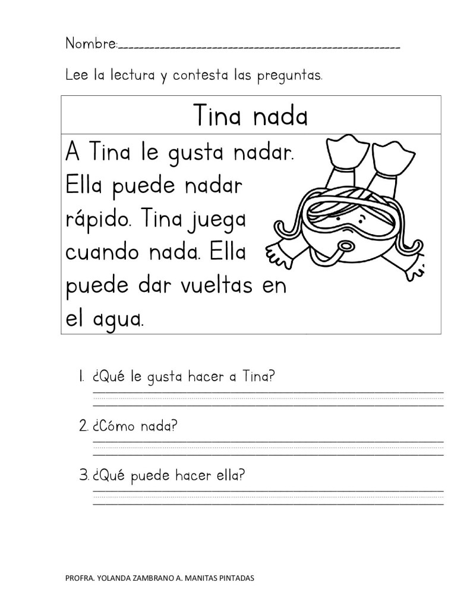

COLEGIO PSICOPEDAGOGICO EL ARTE DEL SABER

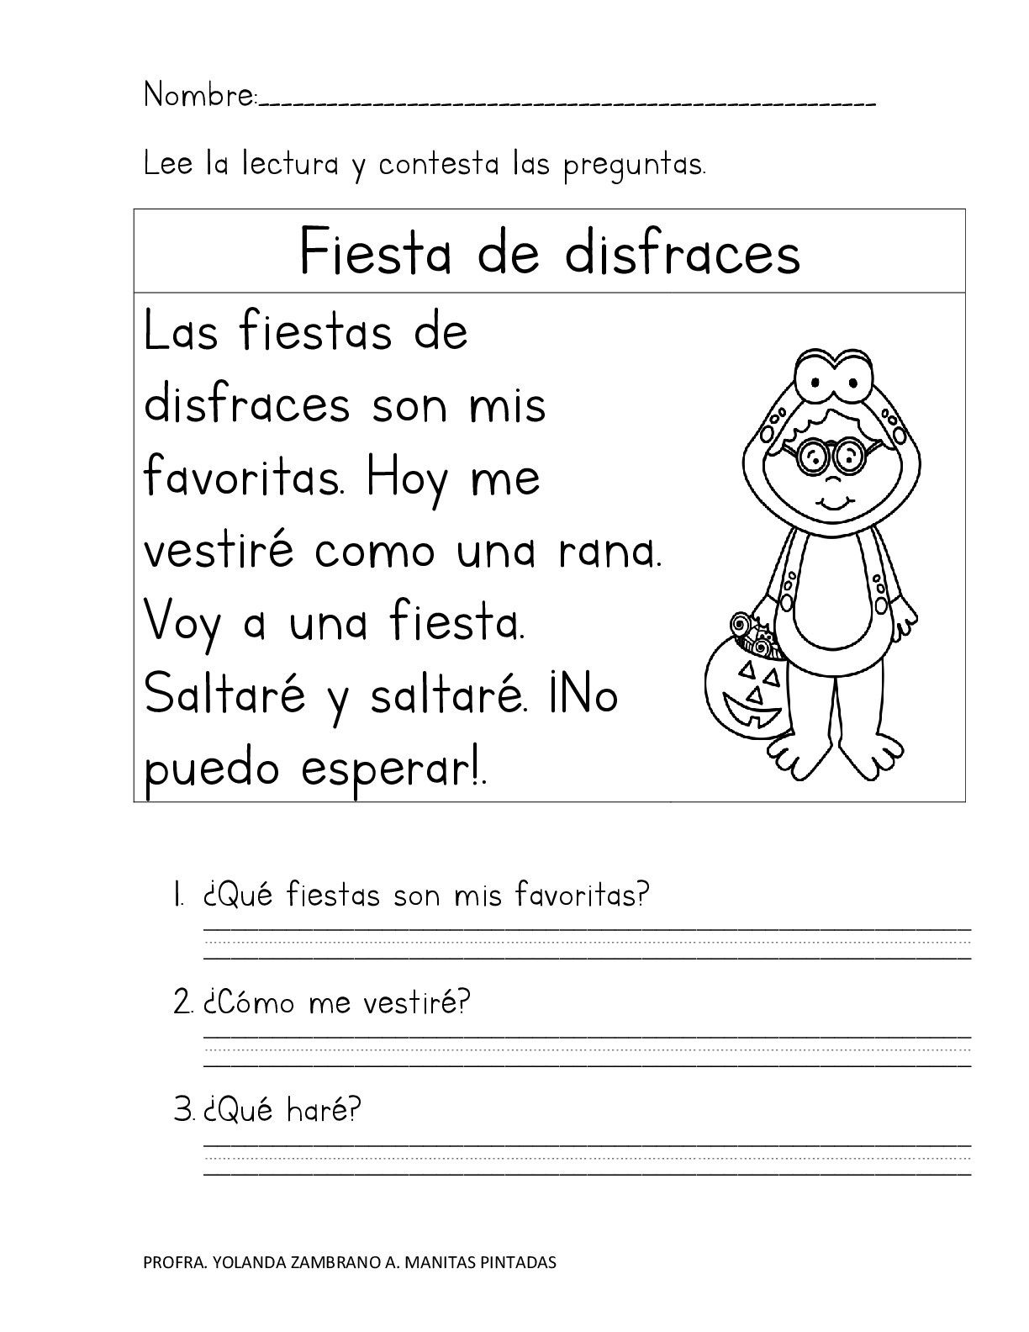

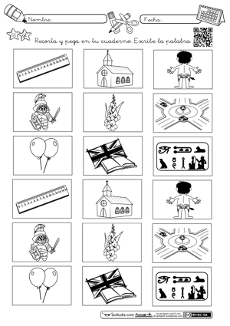

COLEGIO PSICOPEDAGOGICO EL ARTE DEL SABER



OLEGIO PSICOPEDAGOGICO EL ARTE DEL SABER

